Езоп
Дечак и вук

Дечак је чувао стадо оваца близу шуме. Било му је досадно, па је почео викати: „Вук! Упомоћ! Вук!” Сељани су то чули и дотрчали да помогну дечаку. Када су стигли, видели су овце које мирно пасу и дечака који се смеје.
Наредних дана дечак је још неколико пута преварио сељане.
Једнога дана из шуме излете вук и устреми се на дечаково стадо. Дечак је повикао: „Вук! Упомоћ! Вук!” Сељани су мислили да дечак опет покушава да их превари па се нису обазирали на његове повике. Тако је дечак остао без свог стада.

1. О коме се говори у овој причи?

______________________________________

2. Зашто је дечак викао: „Вук! Упомоћ! Вук!” ако вука није било?

_______________________________________
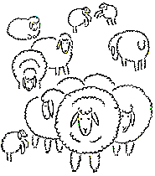
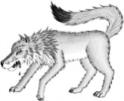
3. Заокружи стадо:
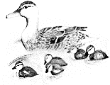
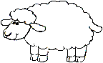

4. Зашто сељани нису дошли да помогну дечаку када је вук напао његово стадо:

а) Били су уморни. в) Нису веровали дечаку.
б) Нису чули дечака. г) Плашили су се вука.

5. Шта се догодило на крају приче?

______________________________________
6. Заокружи викање:

7. Препиши причу писаним словима ћирилице.
Ezop
Dečak i vuk

Dečak je čuvao stado ovaca blizu šume. Bilo mu je dosadno, pa je počeo vikati: „Vuk! Upomoć! Vuk!” Seljani su to čuli i dotrčali da pomognu dečaku. Kada su stigli, videli su ovce koje mirno pasu i dečaka koji se smeje.
Narednih dana dečak je još nekoliko puta prevario seljane.
Jednoga dana iz šume izlete vuk i ustremi se na dečakovo stado. Dečak je povikao: „Vuk! Upomoć! Vuk!” Seljani su mislili da dečak opet pokušava da ih prevari pa se nisu obazirali na njegove povike. Tako je dečak ostao bez svog stada.
1. O kome se govori u ovoj priči?

______________________________________

2. Zašto je dečak vikao: „Vuk! Upomoć! Vuk!” ako vuka nije bilo?

_______________________________________
3. Zaokruži stado:
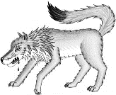
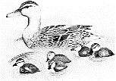

4. Zašto seljani nisu došli da pomognu dečaku kada je vuk napao njegovo stado:

a) Bili su umorni. c) Nisu verovali dečaku.
b) Nisu čuli dečaka. d) Plašili su se vuka.

5. Šta se dogodilo na kraju priče?

______________________________________
6. Zaokruži vikanje:

7. Prepiši u svesci priču ćirilicom.
Ezop
Dečak i vuk

Dečak je čuvao stado ovaca blizu šume. Bilo mu je dosadno, pa je počeo vikati: „Vuk! Upomoć! Vuk!” Seljani su to čuli i dotrčali da pomognu dečaku. Kada su stigli, videli su ovce koje mirno pasu i dečaka koji se smeje.
Narednih dana dečak je još nekoliko puta prevario seljane.
Jednoga dana iz šume izlete vuk i ustremi se na dečakovo stado. Dečak je povikao: „Vuk! Upomoć! Vuk!” Seljani su mislili da dečak opet pokušava da ih prevari pa se nisu obazirali na njegove povike. Tako je dečak ostao bez svog stada.
1. O kome se govori u ovoj priči?

______________________________________

2. Zašto je dečak vikao: „Vuk! Upomoć! Vuk!” ako vuka nije bilo?

_______________________________________
3. Zaokruži stado:
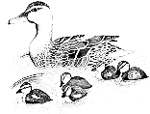

4. Zašto seljani nisu došli da pomognu dečaku kada je vuk napao njegovo stado:

a) Bili su umorni. c) Nisu verovali dečaku.
b) Nisu čuli dečaka. d) Plašili su se vuka.

5. Šta se dogodilo na kraju priče?

______________________________________
6. Zaokruži vikanje:

7. Prepiši u svesci priču ćirilicom.

